Simboli domovine (3)

- Zaokruži točan odgovor.

Hrvatska himna zove se:

- Lijepa naša zemlja

- Lijepa naša susjeda

- Lijepa naša domovino

Hrvatski novac naziva se

- euro

- kuna

- dinar

- Pravilno oboji hrvatsku zastavu.

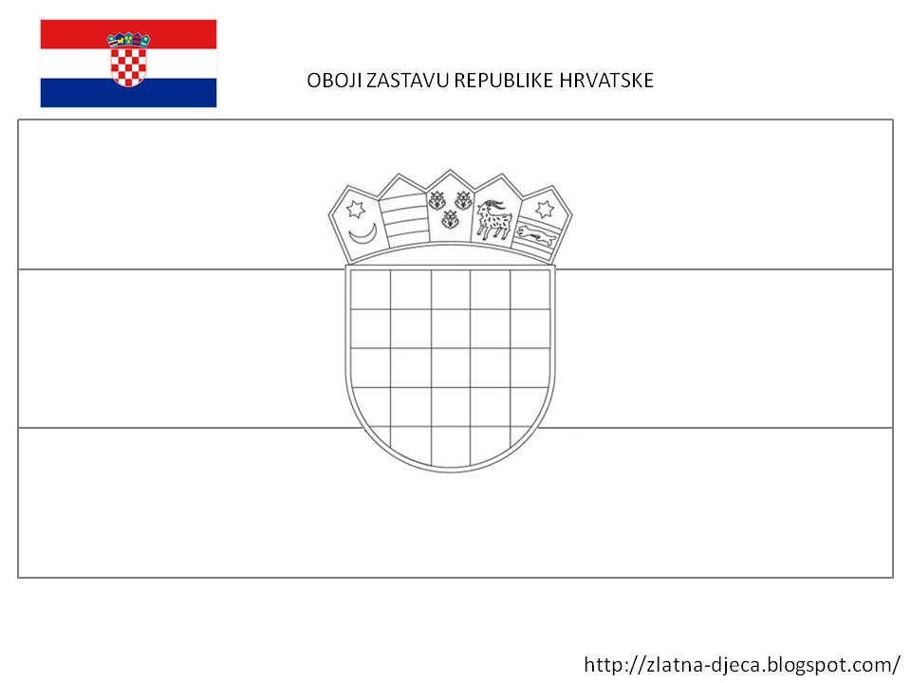
Slika preuzeta s: http://www.zlatnadjeca.com/2011/06/uz-dan-drzavnosti-zastavica-i-bojanke.html

